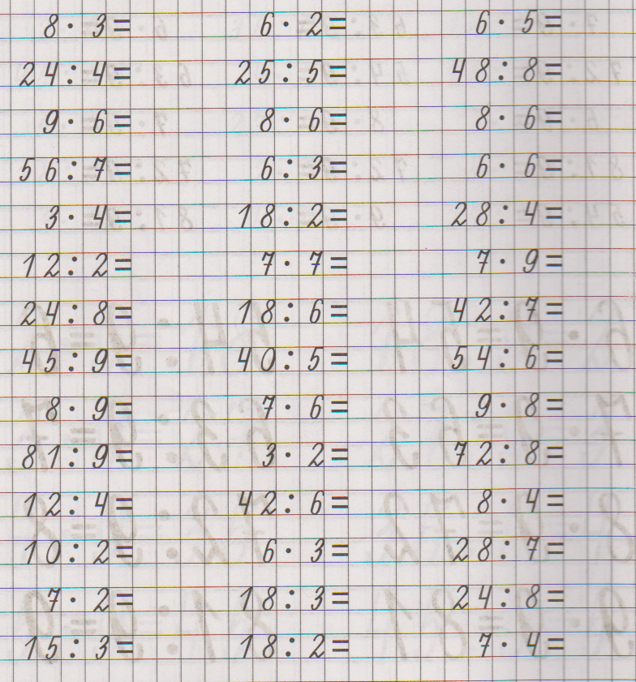Тренажёр «Повторяем таблицу умножения»